**Тренировочная работа в формате ЕГЭ  
по ОБЩЕСТВОЗНАНИЮ**

**11 КЛАСС**

Дата: ___ ___ 20__ г.

Вариант №: ___

Выполнена: ФИО_________________________________

**Инструкция по выполнению работы**

         Тренировочная работа состоит из двух частей, включающих в себя 25 заданий. Ч асть 1 с одержит 1 6 з аданий с к ратким о тветом. Ч асть 2 содержит 9 заданий с развёрнутым ответом.  
         На выполнение тренировочной работы по обществознанию отводится 3 часа 30 минут (210 минут).  
         Ответом к заданиям части 1 (1–16) является последовательность цифр. Свой ответ запишите в поле ответа в тексте работы.  
         Задания части 2 (17–25) требуют полного ответа (дать объяснение, описание или обоснование; высказать и аргументировать собственное мнение). Укажите на чистом листе номер задания и запишите его полное решение.  
         Все ответы записывайте яркими чёрными чернилами. Допускается использование гелевой или капиллярной ручек.  
         При выполнении заданий можно пользоваться черновиком.  
**Записи в черновике не учитываются при оценивании работы.**         Баллы, полученные Вами за выполненные задания, суммируются. Постарайтесь выполнить как можно больше заданий и набрать наибольшее количество баллов.

*Желаем успеха!*

**Часть 1**

|  |
| --- |
| ***Ответом к заданиям 1–16 является последовательность цифр. Запишите ответы в поля ответов в тексте работы.*** |

   1

Ниже приведён перечень характеристик. Все они, за исключением двух, относятся к традиционному типу общества.

*1) коллективистский тип сознания; 2) высокая социальная мобильность;  
3) преобладание сельского хозяйства; 4) компьютеризация труда; 5) патриархальный тип семьи; 6) основной фактор производства – земля.*

Найдите два понятия, «выпадающие» из общего ряда, и запишите в таблицу цифры, под которыми они указаны.  
  
Ответ: ___

   2

Выберите верные суждения о глобальных проблемах человечества и запишите цифры, под которыми они указаны.

1) Глобальные проблемы вызваны исключительно хозяйственной деятельностью человека.  
2) Глобальные проблемы могут быть решены в сотрудничестве на региональном уровне.  
3) Демографическая проблема проявляется только в странах с развивающейся экономикой.  
4) Проблемы охраны окружающей среды решаются на трёх уровнях: государственном, региональном, местном и глобальном.  
5) Запрещение создания и применения оружия массового уничтожения является одним из путей решения проблемы предотвращения мировой войны.  
  
Ответ: ___________________________.

   3

Установите соответствие между отличительными признаками и философскими дисциплинами: к каждой позиции, данной в первом столбце, подберите соответствующую позицию из второго столбца.

|  |  |
| --- | --- |
| ОТЛИЧИТЕЛЬНЫЙ ПРИЗНАК | ФИЛОСОФСКАЯ ДИСЦИПЛИНА |
| А) это область социально-философских исследований, в рамках которой изучается мораль Б) нормативная наука о законах, принципах и методах идеализированных рассуждений, выражающих результаты рациональной мыслительной деятельности человека В) философское учение о сущности и формах прекрасного в художественном творчестве Г) изучает формы, методы и законы интеллектуальной деятельности Д) задачей является теоретическое описание и объяснение категорий добра и зла | 1) этика 2) эстетика 3) логика |

Запишите в таблицу выбранные цифры под соответствующими буквами.

Ответ:

|  |  |  |  |  |
| --- | --- | --- | --- | --- |
| А | Б | В | Г | Д |
|  |  |  |  |  |

   4

Учитель предложил школьникам оценить поведение исторического лица с позиций морали. Найдите характеристики, которые присущи моральной оценке. Запишите цифры, под которыми они указаны.

1) Оценка с позиций морали требует отказаться от объяснения мотивов деятельности исторического лица и событий его жизни.  
2) Моральная оценка основана на представлениях о добре и зле.  
3) Действия исторических лиц не подлежат моральной оценке.  
4) Моральная оценка бывает внешней и внутренней.  
5) Моральная оценка может отражать общественное мнение.  
6) Моральная оценка связана с применением государственных санкций.  
  
Ответ: ___________________________.

   5

Выберите в приведённом списке верные суждения о рациональном поведении потребителя и запишите цифры, под которыми они указаны.

1) Каждый потребитель стремится получить максимальную полезность.  
2) При рациональном выборе благ возможности потребителя не ограничены ценами благ и его доходом.  
3) Покупки всегда заранее спланированы потребителем.  
4) На спрос оказывает влияние наличие и стоимость сопряжённых товаров.  
5) На поведение потребителя может оказать влияние рост спроса на те товары, которые покупают окружающие потребителя люди.  
  
Ответ: ___________________________.

   6

Установите соответствие между характеристиками рыночных отношений и видами конкуренции: к каждой позиции, данной в первом столбце, подберите соответствующую позицию из второго столбца.

|  |  |
| --- | --- |
| ХАРАКТЕРИСТИКА | ВИД КОНКУРЕНЦИИ |
| А) деятельность любой из фирм вызывает обязательную ответную реакцию со стороны конкурентов Б) вход на рынок для новых фирм затруднён, но возможен В) полная информированность любой фирмы о всех параметрах рынка – о ценах, издержках, спросе, объёмах производства Г) кривая спроса для фирмы всегда совпадает с кривой спроса для отрасли Д) отсутствие барьеров для осуществления бизнеса | 1) олигополия 2) монополия 3) чистая конкуренция |

Запишите в таблицу выбранные цифры под соответствующими буквами.

Ответ:

|  |  |  |  |  |
| --- | --- | --- | --- | --- |
| А | Б | В | Г | Д |
|  |  |  |  |  |

   7

Правительство страны Z принимает меры, способствующие интенсивному экономическому росту. Выберите из приведённого ниже списка мероприятия, которые могут обеспечить интенсивный рост экономики, и запишите цифры, под которыми они указаны.

1) снижение возраста трудоустройства с целью привлечения дополнительных трудовых ресурсов  
2) перераспределение доходов в пользу малообеспеченных слоёв населения  
3) увеличение выпуска продукции за счёт повышения производительности труда  
4) включение в сельскохозяйственный оборот новых земельных площадей  
5) ускорение внедрения достижений науки и техники в производство  
6) ввод в действие промышленных предприятий, использующих инновационные ресурсосберегающие технологии  
  
Ответ: ___________________________.

   8

Выберите верные суждения о функциях семьи и запишите цифры, под которыми они указаны.

1) Социализирующая функция семьи проявляется в воспроизводстве населения и замещении поколений.  
2) Выполняя экономическую функцию, семья обеспечивает для себя материальные условия жизни.  
3) Регламентация поведения членов семьи осуществляется посредством функции социального контроля.  
4) Статусная функция семьи выражается в совместном проведении семейного досуга.  
5) Семья выполняет эмоциональную функцию, окружая каждого члена семьи любовью и заботой.  
  
Ответ: ___________________________.

   9

В странах М и Х в 2017 г. были проведены опросы общественного мнения среди совершеннолетних граждан, в ходе которых респондентам предлагалось ответить на вопрос: «Зачем, по вашему мнению, нужны конкурентные выборы?».  
Результаты опросов (в % от числа отвечавших) представлены в диаграммы.

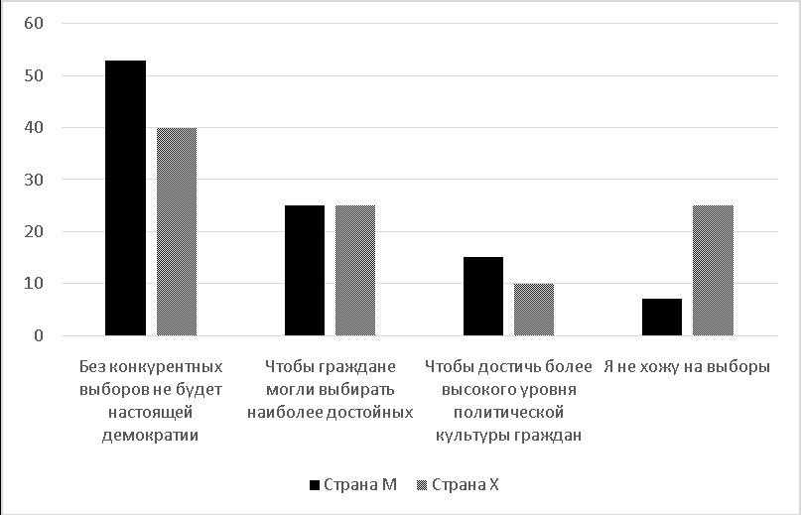

Найдите в приведённом списке выводы, которые можно сделать на основе диаграммы, и запишите цифры, под которыми они указаны.

1) Равные доли опрошенных в обеих странах считают, что конкурентные выборы нужны для того, чтобы граждане могли выбрать наиболее достойных кандидатов.  
2) Абсолютное большинство опрошенных из страны М считают, что без конкурентных выборов не будет настоящей демократии.  
3) Четверть опрошенных страны Х считают, что конкурентные выборы способствуют повышению уровня политической культуры граждан.  
4) Уровень абсентеизма выше в стране Х.  
5) Более трети опрошенных страны М не ходят на выборы.  
  
Ответ: ___________________________.

  10

Выберите верные суждения о порядке избрания Президента РФ и запишите цифры, под которыми они указаны.

1) Президентом Российской Федерации может быть избран гражданин Российской Федерации не моложе 35 лет, постоянно проживающий в Российской Федерации не менее 25 лет.  
2) Президент Российской Федерации избирается сроком на шесть лет гражданами Российской Федерации на основе всеобщего равного и прямого избирательного права при тайном голосовании.  
3) Порядок выборов Президента Российской Федерации определяется решением Конституционного Суда РФ.  
4) Президент Российской Федерации может хранить наличные денежные средства и ценности в иностранных банках, расположенных за пределами территории Российской Федерации.  
5) Президентом РФ не может быть избран гражданин РФ, который имеет вид на жительство или гражданство иностранного государства.  
  
Ответ: ___________________________.

  11

В демократическом государстве Z проведена избирательная реформа: вместо мажоритарной была установлена пропорциональная избирательная система. Найдите в приведённом списке характеристики избирательной системы, которые остались неизменными, и запишите цифры, под которыми они указаны.

1) наличие минимального порога голосов при выборах в парламент  
2) равные выборы и тайное волеизъявление граждан  
3) наличие у граждан активного и пассивного избирательного права  
4) возможность участия политических партий в избирательной кампании  
5) голосование граждан за зарегистрированных кандидатов в депутаты  
6) создание нескольких одномандатных избирательных округа  
  
Ответ: ___________________________.

  12

Какие права и свободы из перечисленных ниже относятся к политическим правам гражданина РФ? Запишите цифры, под которыми они указаны.

1) исповедовать любую религию или не исповедовать никакой  
2) участвовать в собраниях, митингах, шествиях, демонстрациях  
3) определять и указывать свою национальную принадлежность  
4) непосредственно участвовать в управлении делами государства  
5) выбирать место пребывания и жительства на территории РФ  
  
Ответ: ___________________________.

  13

Установите соответствие между функциями и субъектами государственной власти Российской Федерации, которые их исполняют: к каждой позиции, данной в первом столбце, подберите соответствующую позицию из второго столбца.

|  |  |
| --- | --- |
| ФУНКЦИЯ | СУБЪЕКТ ГОСУДАРСТВЕННОЙ ВЛАСТИ РФ |
| А) управление федеральной собственностью Б) осуществление мер по реализации внешней политики РФ В) утверждение военной доктрины РФ Г) утверждение указа Президента РФ о введении военного положения Д) разрешение дел о соответствии федеральных законов Конституции РФ | 1) Президент РФ 2) Конституционный суд 3) Правительство РФ 4) Совет Федерации |

Запишите в таблицу выбранные цифры под соответствующими буквами.

Ответ:

|  |  |  |  |  |
| --- | --- | --- | --- | --- |
| А | Б | В | Г | Д |
|  |  |  |  |  |

  14

Выберите верные суждения о порядке расторжения брака в РФ и запишите цифры, под которыми они указаны.

1) При взаимном согласии на расторжение брака супругов, не имеющих общих несовершеннолетних детей, расторжение брака производится в органах записи актов гражданского состояния.  
2) Расторжение брака производится в судебном порядке при наличии у супругов общих несовершеннолетних детей.  
3) Брак прекращается вследствие смерти или вследствие объявления судом одного из супругов умершим.  
4) Ни один из супругов не имеет права возбудить дело о расторжении брака, если другой супруг признан судом недееспособным.  
5) Муж не имеет права без согласия жены возбуждать дело о расторжении брака во время беременности жены и в течение пяти лет после рождения ребёнка.  
  
Ответ: ___________________________.

  15

Установите соответствие между названием сделки и видами сделок: к каждой позиции, данной в первом столбце, подберите соответствующую позицию из второго столбца.

|  |  |
| --- | --- |
| НАЗВАНИЕ СДЕЛКИ | ВИД ОТВЕТСТВЕННОСТИ |
| А) купля-продажа Б) завещание В) мена Г) аренда Д) доверенность | 1) односторонняя 2) двусторонняя |

Запишите в таблицу выбранные цифры под соответствующими буквами.

Ответ:

|  |  |  |  |  |
| --- | --- | --- | --- | --- |
| А | Б | В | Г | Д |
|  |  |  |  |  |

  16

Зоя Петровна работает нотариусом. Выберите в приведённом ниже списке действия, которые имеет право осуществлять нотариус, и запишите цифры, под которыми они указаны.  
1) составление проектов сделок, заявлений и других документов  
2) представление в соответствии с законом заявлений и иных документов в федеральный орган исполнительной власти  
3) рассмотрение споров между гражданами  
4) изготовление копий документов и выписок из них  
5) защита граждан и их интересов в суде  
6) сбор вещественных и иных доказательств  
  
Ответ: ___________________________.

**Часть 2**

|  |
| --- |
| ***Для записи ответов на задания этой части (17–25) используйте отдельный лист. Запишите сначала номер задания (17, 18 и т. д.), а затем – развёрнутый ответ на него. Ответы записывайте чётко и разборчиво.***  ***Обратите внимание! Не следует в развёрнутом ответе на любое из заданий 17–25 приводить больше позиций (признаков, характеристик, примеров, аргументов и т.д.), чем требуется в задании. Неточности и ошибки в «дополнительных» элементах ответа могут привести к снижению балла за выполнение задания.*** |

|  |
| --- |
| ***Прочитайте текст и выполните задания 17–20.*** |

 17-20

         В гражданском праве и его доктрине издавна выделяется большая и практически важная группа близких по своим признакам прав в отношении материальных благ, которые получили наименование вещных прав. Этот термин отражает предмет таких прав: ими являются разнообразные материальные ценности, начиная с земли и природных ресурсов, производственных объектов и строений и кончая предметами повседневного быта и денежными знаками.  
         Основанием для выделения вещных прав является не только их материальный объект, предопределяющий практическое значение этих прав, но и важные юридические особенности. Вещные права позволяют непосредственно воздействовать на их предмет – материальные блага характеризуются продолжительностью или даже бессрочностью действия и дают носителям таких прав правовую защиту против всех третьих лиц. Поэтому вещные права входят в категорию так называемых абсолютных прав.  
         Эти черты вещных прав и механизм их действия существенно отличают вещные права от обязательственных, предметом которых является возможность требовать определённого поведения от другого субъекта гражданского права. В своём юридическом содержании вещные права шире и дают носителям таких прав больше возможностей для реализации собственных правомочий и интересов.  
К числу вещных прав относятся право собственности, а также иные длительные и устойчивые правомочия в отношении материальных благ: долгосрочное пользование земельными участками, сервитуты, право хозяйственного ведения и оперативного управления имуществом и некоторые другие. Эта вторая группа получила в литературе наименование ограниченных вещных прав.  
         Переход Российской Федерации к рыночным отношениям и расширение имущественного оборота потребовали введения в систему гражданского права категории вещных прав и определения их режима.  
         Вещные права и прежде всего право собственности являются необходимой предпосылкой, а затем и результатом участия в современном рыночном обороте, выступление в котором требует наличия устойчивых правомочий в отношении материальных ценностей. Для граждан обладание вещными правами создаёт условия для нормальной повседневной трудовой жизни и отдыха.  
         Вещным правам посвящены обширный раздел II ГК и нормы многих законов, прежде всего о земле, лесах, водах, природных ресурсах и животном мире. Изданы специальные законы об отдельных видах имущества, представляющих особую значимость (о недвижимости, транспортных согласия СтатГрад запрещена  
средствах, драгоценных металлах, валюте). Этот обширный законодательный массив образует в составе гражданского права важнейшую его подотрасль – вещное право.  
         В системе вещных прав основополагающим является право собственности, которое практически предопределяет все стороны жизни современного государства и общества и существующие в них общественные отношения. В законодательном плане значимость права собственности вообще и в системе вещных прав, в частности, подтверждают Конституция РФ и раздел ГК о вещных правах.

*(по Р.Т. Мухаеву)*

17. В какую категорию, согласно тексту, входят вещные права? Назовите два основания, указанные автором, для выделения вещных прав. Укажите предмет обязательственных прав, названный автором.

18. Опираясь на знание обществоведческого курса, объясните смысл понятия «отрасль права». Укажите предмет вещного права, который называет автор?  
Назовите любые два вида имущества, приведённых автором, для правового регулирования имущественных отношений в отношении которых изданы специальные законы.  
*(Объяснение может быть дано в одном или нескольких распространённых предложениях.)*

19. Автор пишет, что «вещные права и прежде всего право собственности являются необходимой предпосылкой, а затем и результатом участия в современном рыночном обороте». Назовите два любых объекта собственности, названных автором. Приведите по два примера, иллюстрирующих способы приобретения каждого из них юридическим лицом. (Сначала указывайте объект, затем приводите примеры, которые иллюстрируют способы его приобретения.)  
*(В каждом случае сначала приведите пример, затем укажите основание возникновения права собственности. Каждый пример должен быть сформулирован развёрнуто.)*

20. Автор пишет, что переход России к рыночной экономике способствовал совершенствованию отрасли гражданского права. Опираясь на текст и обществоведческие знания, назовите три любых особенности гражданско-правового регулирования и объясните их связь с рыночными отношениями.  
*(Каждое суждение должно быть сформулировано как распространённое предложение.)*

  21

На графике изображено изменение ситуации на потребительском рынке роботов – мойщиков окон в стране Z. Кривая спроса переместилась из положения D в положение D1 при неизменном предложении S. (На графике P – цена товара; Q – количество товара.)

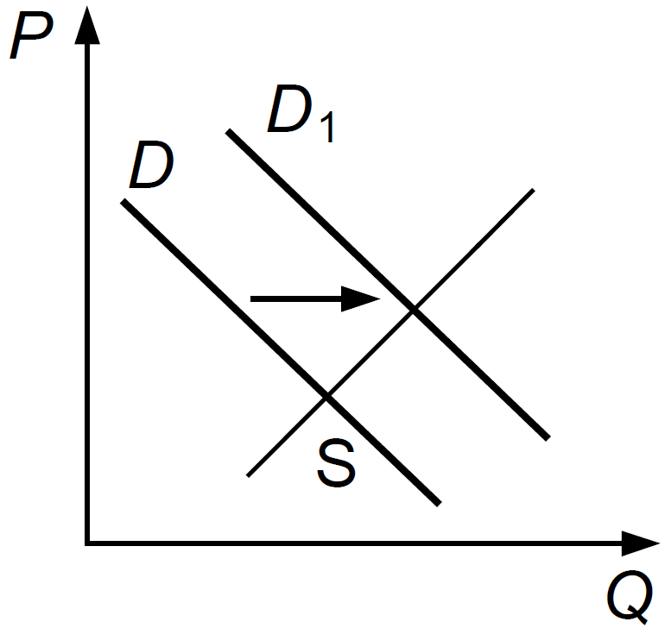

Как изменилась равновесная цена?  
Что могло вызвать изменение спроса?  
Укажите любое одно обстоятельство (фактор) и объясните его влияние на спрос.  
*(Объяснение должно быть дано* ***применительно к рынку, указанному в тексте задания****.)*Как изменятся предложение и равновесная цена на данном рынке, если произойдёт техническое переоснащение производства роботов-мойщиков окон при прочих равных условиях?

  22

Раз в пять лет совершеннолетние граждане страны Z, принадлежащие к высшему сословию, избирают президента. Президент руководит внутренней и внешней политикой Z, формирует и распускает правительство. Население страны преимущественно занято в аграрном секторе, на семейных земельных наделах жители Z выращивают зерновые культуры без применения сельскохозяйственной техники. Президент Z выдвинул программу переселения желающих из сельской местности в городскую: переселенцу создают льготные условия для получения профессии водителя, строителя или работника предприятия, перерабатывающего продукцию сельского хозяйства, что повышает благосостояние бывшего сельского жителя и помогает ему строить карьеру. Однако программа не пользуется популярностью у семей традиционного типа, которых в сельской местности большинство.  
К какому типу относится общество страны Z? Какая форма правления действует в государстве Z (укажите полное название)? Какой вид по направленности социальной мобильности описан в задании (укажите полное название)? Какие признаки отличают семью традиционного типа (укажите два любых признака)?

  23

В Конституции Российской Федерации закреплено равенство мужчин и женщин как значимая ценность общества.  
На основе положений Конституции Российской Федерации приведите три подтверждения этой характеристики.  
*(Каждое подтверждение должно быть сформулировано как распространённое предложение с опорой на конкретное положение Конституции Российской Федерации. Обратите внимание на то, что правильное выполнение задания* ***не требует*** *указания в ответе номеров соответствующих статей Конституции РФ и дословного воспроизведения их содержания.)*

|  |
| --- |
| ***Представьте, что Вам необходимо подготовить доклад по определённой теме. Выполните задания 24 и 25.*** |

 24-25

Вам необходимо подготовить доклад по теме «Взаимосвязь науки и образования».

24. Используя обществоведческие знания, составьте сложный план, позволяю-щий раскрыть по существу тему «Взаимосвязь науки и образования». Сложный план должен содержать не менее трёх пунктов, непосредственно раскрывающих тему по существу, из которых два или более детализированы в подпунктах.*(Количество подпунктов каждого детализированного пункта должно быть не менее трёх, за исключением случаев, когда с точки зрения общественных наук возможны только два подпункта.)*

25. Используя обществоведческие знания, факты общественной жизни и личный социальный опыт, выполните задания, ответьте на вопрос. *(Обоснование может быть дано в одном или нескольких распространённых предложениях.)*Какие виды образовательных организаций (учреждений) помогают получить образование на протяжении всей жизни в Российской Федерации? (Назовите любые три вида образовательных организаций (учреждений).) Для каждого из них приведите пример новых возможностей, которые открываются перед человеком после получения образования. *(Каждый пример должен быть сформулирован развёрнуто. В совокупности примеры должны иллюстрировать три различных функции.)*